《数据科学》实验报告

班级 |  | 03 | 姓名 | 史润 | 学号 | 20241220
实验题目 | Python 环境搭建与编程初识
实验时间 | 2025-9-20 |  | 实验地点 | DS1408
学年学期 | 2025-2026（1） |  | 实验性质 | □验证性 □设计性 ■综合性

第9题
代码：
# 什么是数据科学
**史润** *20241220*
从字面意思理解，数据科学就是以数据为中心的科学。目前业界还没有一个统一的定义。从数据科学发展史和对数据科学概念的梳理中看出，数据科学并非一个全新的领域，而是起源于统计学，为了探索当前学术界和工业界所产生的大量数据中蕴含的信息和知识，结合了诸如大数据、计算机科学、机器学习、数据挖掘等新的技术和理论的一门新兴交叉学科。

结果：
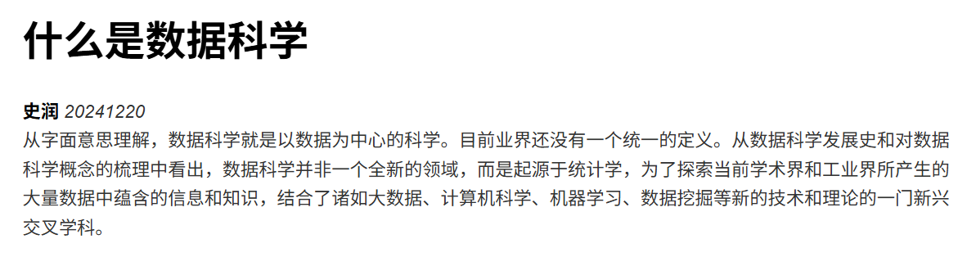
第11题
过程：
# 1. 打印输出
print("Hello, World!")
# 2. 变量类型和声明
count = 10
average = 89.5
grade = "A"
name = "Alice"
is_passed = True
print("count:", count)
print("average:", average)
print("grade", grade)
print("name", name)
print("passed", is_passed)
# 变量类型的动态变化
variable = 42 # 初始赋值为整数
print(variable, type(variable))
variable = 42.0 # 重新赋值为浮点数
print(variable, type(variable))
# 3. 循环结构
# for循环
for i in range(5):
print("Number:", i)
# while循环
i = 0
while i < 5:
print("Number:", i)
i += 1
# 迭代字符串
text = "hello"
for char in text:
print(char)
# 迭代列表
numbers = [10, 20, 30, 40, 50]
for number in numbers:
print("Number:", number)
# 4. 数组和列表
numbers = [1, 2, 3, 4, 5] # 定义
for i, number in enumerate(numbers):
print(f"Element {i}:{number}") # 遍历
numbers.append(6) # 添加
del numbers[2] # 删除
numbers.insert(2, 7) # 插入
print("Updated List:", numbers) # 输出

# 5. 函数定义
def add(a, b):
return a + b

total_sum = add(5, 3)
print("sum:", sum)

def greet(name, message="Hello"): # 带默认值的
print(f"{message},{name}!")

greet("Alice")
greet("Bob", "Welcome")

def sum_all(*args): # 带有可变参数的函数
total = sum(args)
print("Total:", total)

sum_all(1, 2, 3, 4, 5)
结果：
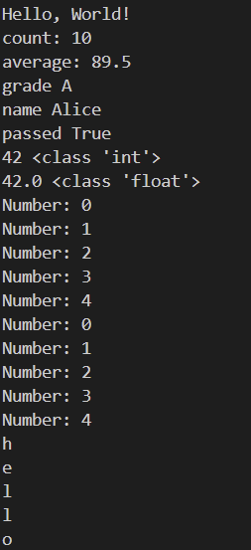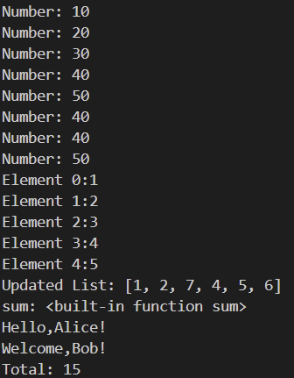

第12题
代码：
# 程序1：计算自然数各位数字之和
print("===== 程序1：计算自然数各位数字之和 =====")
num = input("请输入一个任意大的自然数：") # 获取输入的自然数
print(f"各位数字之和为：{sum(map(int, num))}\n")

# 程序2：计算三角形面积
print("===== 程序2：计算三角形面积 =====")
from math import sqrt # 导入平方根函数

# 获取三角形三边长
a, b, c = input("请输入三角形的三边长（用空格分隔）：").split()
a, b, c = int(a), int(b), int(c) # 转换为整数
s = (a + b + c) / 2 # 计算半周长
area = sqrt(s * (s - a) * (s - b) * (s - c)) # 应用海伦公式
print(f"三角形面积为：{area:.6f}\n")

# 程序3：用while计算1到100的总和
print("===== 程序3：计算1到100的总和 =====")
total = 0 # 初始化总和
i = 1 # 初始化计数器
while i <= 100:
total += i # 累加当前数字
i += 1 # 计数器自增
print(f"1到100的总和是：{total}")

结果：
